新 书 推 荐
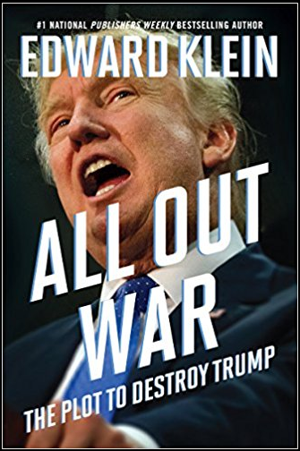
中文书名：《全面战争：摧毁特朗普的阴谋》
英文书名：ALL OUT WAR: THE PLOT TO DESTROY TRUMP
作 者：Edward Klein
出 版 社：Regnery Publishing
代理公司：TRIDENT MEDIA /ANA/Nina Yang
页 数：326页
出版时间：2017年10月
代理地区：中国大陆、台湾
审读资料：电子稿
类 型：非虚构

内容简介：

书中所引述的扣人心弦而缜密的揭露，没有更加出类拔萃的书可以在内容的及时性和重要性方面能超过《全面战争：摧毁特朗普的阴谋》。

“全面战争”，正如媒体所传说的那样，是民主党派和川普的坚决反对派针对民主候选的美国总统所发起的战争。

自南北战争以来，如此激烈的争斗前所未有，而华盛顿政府和激进的左派正在发动的势力，意在颠覆人民的意愿，归还权利给那些不能再精神失常的所谓政治精英们。

诚如畅销书作者爱德华·克莱因(Edward Klein)所披露，《全面战争》其深入调查的报告是关于摧毁特朗普的阴谋，由白宫的奥巴马政府发起的摧毁特朗普阴谋到底是怎样的一回事
来自FBI的两则独家报道，证明“the Deep State”计划的存在，意在反对川普的选举计划，提醒ISIS与反特朗普“抵抗势力”的联系，并强调反特朗普激进分子中存在的国内恐怖主义的危险。还有你至今仍然不知道的政治丑闻：为什么希拉里·克林顿仍面临由司法部门控诉发起并有FBI介入的调查

“在美国，你被赋予了表达自己意见的权利。” 克莱因写到， “但你无权推翻美利坚合众国的民选总统，并因此造成对这个国家无可挽回的伤害。然而，这竟是唐纳德·特朗普身边的敌人正在做的事情。通过一系列的旁门左道——谎言欺诈，泄露隐私，故设障碍，暴力威胁——这正是他们在做的事情，试图在他能够铲除滋生的泥沼之前，否定特朗普总统的合法性并驱逐他离开办公室

作者简介：

爱德华·克莱因(Edward Klein)是畅销书《有罪》 (GUILTY AS SIN)， 《相看两厌》 (UNLIKEABLE)， 《世仇》 (BLOOD FEUD)， 《门外汉》 (THE AMATEUR)， 《给你一个真实的希拉里》 (THE TRUTH ABOUT HILLARY), 《肯尼迪的诅咒》(THE KENNEDY CURSE), 和 《人之常情》(ALL TOO HUMAN)的作者。他是纽约时报杂志的前主编和《名利场》(Vanity Fair)的特约编辑。

他居住在纽约市。

媒体评价：

本书内容翔实，引人注目。虽然作者确实使用匿名的来源来进行幕后的报道，绝大部分的信息极具吸引力，但又不出人意料，让人难以置信。这也是《全面战争》如此有趣之所在。—— 《每日电报》(The Daily Wire)

谢谢您的阅读！
请将回馈信息发至：
杨娜（Nina Yang)
安德鲁·纳伯格联合国际有限公司北京代表处
北京市海淀区中关村大街甲59号中国人民大学文化大厦1705室，100872
电 话：010-82504506
传 真：010-82504200
Email: Nina@nurnberg.com.cn
网 址: http://www.nurnberg.com.cn
新浪微博：http://weibo.com/nurnberg
豆瓣小站：http://site.douban.com/110577/
微信订阅号：安德鲁书讯


